LE DERNIER VOL DU CAPITAINE ROBERT
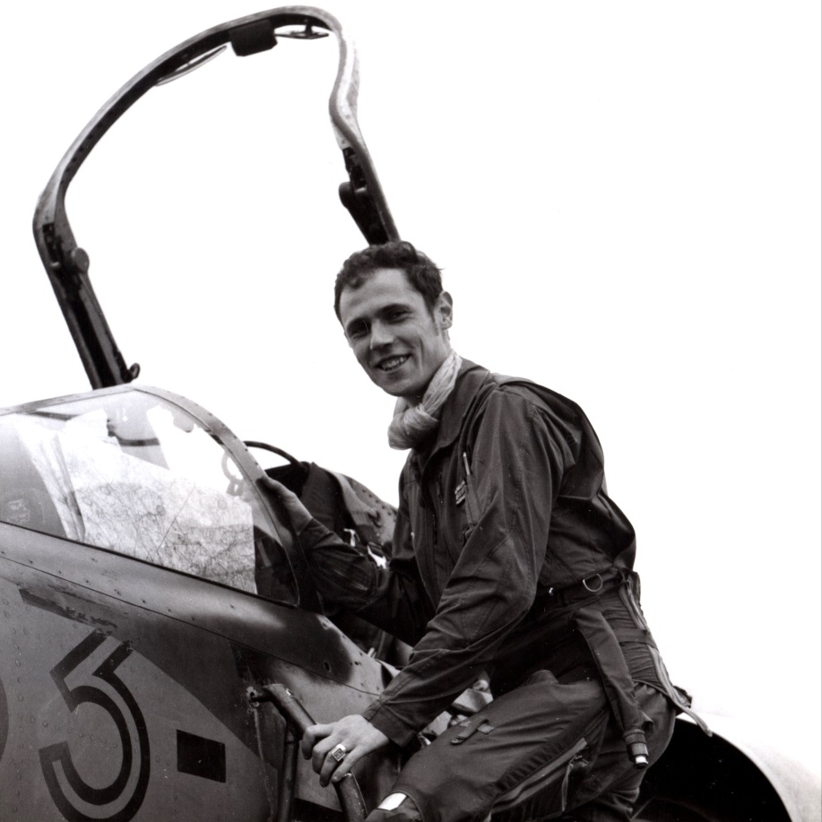

J’arrivais à l’Escadron de Reconnaissance 2/33 « Savoie », en septembre 72, venant de l’Escadron de Chasse 1/7 « Provence » basé à Nancy Ochey, qui abandonnait ses Mystères IV A, pour étrenner les tous premiers Jaguars fraichement sortis d’usine, tout en déménageant avec armes et bagages, pour s’installer définitivement à Saint Dizier.
Après un stage de 2 mois au 2/2 « Côte d’Or » sur Mirage III B, III BE, et III C à Dijon, j’étais lâché sur Mirage III R à Strasbourg Entzheim le 28 septembre 72, par le lieutenant Pasquier dit « Papa ».
Encore PI (Pilote à l’Instruction), j’avais déjà eu l’occasion de voler avec le capitaine Robert, notamment lors d’une mission qui devait nous emmener à Tours pour assister à un « Macaronnage », cérémonie militaire où une promotion de jeunes pilotes de chasse recevait des mains de leurs aînés, le fameux macaron, insigne de pilote, qu’ils porteront fièrement sur leur poitrine, pendant toute leur carrière.
J’avais été promu PO (Pilote Opérationnel) en août 73. Ce 31 octobre de la même année, dans l’après-midi, mon leader, le capitaine Robert m’avait attribué ma mission : c’était une mission de « reco tact » (Reconnaissance Tactique) en RFA. Lors de cette mission, j’avais 5 objectifs à traiter, et une « line search » (Reconnaissance sur Itinéraire). Les objectifs étaient très classiques pour un pilote de reco : casernes, camps de manœuvre, avec reconnaissance des divers matériels militaires terrestres employés par les différentes forces de l’OTAN.
La « line search » consistait à suivre et reconnaitre un itinéraire (route, voie ferrée…), et à placer en permanence son avion de telle façon que ses caméras obliques latérales puissent photographier tout objectif se trouvant sur cet itinéraire. C’était un exercice difficile, car l’avion se déplaçait à grande vitesse, et l’itinéraire à reconnaitre, serpentait parfois, avec des virages très serrés, assez peu compatibles avec les virages d’un avion évoluant à 400 nœuds (750 Km/h). Cet exercice devait être bien préparé en traçant sur la carte au 1/500.000ème les rayons de virage à suivre de façon à entourer les sinuosités de la route ou de la voie ferrée tout en gardant le visuel, et appris par cœur pour ne pas avoir à lire la carte pendant les évolutions qui se succédaient, en basculant l’avion d’une aile sur l’autre, et plaçant l’objectif dans l’un ou l’autre des 2 viseurs latéraux, tout en gérant les différentes caméras, sans perdre de vue l’identifications et la mémorisation des différents objectifs circulant sur l’itinéraire. Cette recherche sur itinéraire devait durer 19 minutes, ce qui est assez considérable.
C’était une très belle journée ensoleillée, ce matin du 31 octobre 1973. Au briefing météo du matin, c’est beau temps qui dominait sur la France et l’Allemagne. La veille au soir, je savais déjà que j’allais voler avec le capitaine Alain Robert, notre nouveau commandant d’Escadrille venu du 3/33 « Moselle » en juillet, pour remplacer le capitaine François Raith qui avait trouvé la mort le 26 mai précédent, en voltige vertical piste, aux commandes de son Mirage. (Mirage III R N° 312). J’avais appris son décès à la maternité de Tours, où mon épouse venait de mettre au monde notre premier fils, Philippe, 3 jours auparavant. J’avais été choqué par cet accident si brutal, ôtant soudainement la vie de ce sportif toujours souriant et enjoué qu’il était.
Les cartes pliées sous le bras et fourrées dans les poches de notre pantalon anti-G, et après avoir signé le cahier d’ordres en salle d’opération, nous nous sommes dirigés vers le bureau de piste afin de signer les « formes avion » où sont inscrit les suivis techniques attachés à chaque appareil, retraçant toute action mécanique effectuée, et comportant les signatures de chaque mécano spécialiste intervenant.
J’étais sur le point de prendre en compte le Mirage III R N° 302, comme c’était prévu sur les ordres de vol, quand le capitaine Robert me demandait de changer d’avion, et de prendre plutôt le N°316 sur lequel il devait voler initialement. Le choix de ce changement s’explique par le fait que les 2 caméras obliques gauche (Oméra 31 et Oméra 60), était positionnées en verticale sur le N°302, (montage réservé aux missions haute altitude pour effectuer des « mappings »), diminuant ainsi de moitié la possibilité de filmer la route de notre « line search ». Et comme la mission était à mon profit, je devais pouvoir compter sur mes 4 caméras obliques à gauche et à droite. (2 Oméra 31 et 2 Oméra 60). Les 2 avions étaient en configuration « 6J », soit châssis canons, et 2 réservoirs pendulaires de 1300 litres.
Après le décollage en piste 23, mon leader rassemble sur moi suite à un large virage à gauche, et nous attaquons la navigation TBA (Très Basse Altitude), soit 420 nœuds et 500 pieds. Les premiers objectifs sont survolés, observés et photographiés. Durant les 3 ou 5 secondes de survol, il convient d’identifier et mémoriser le type de matériel militaire observé pour le compte rendu oral précédent l’exploitation des photos.
La patrouille approchant du début de notre « Line Search » orientée nord-sud, entre Fulda et la « Buffer Zone » qui longeait la frontière avec la RDA (rideau de fer), je demandais, pour la patrouille, un check pétrole. Le pétrole restant des 2 avions étant conforme à la prévision, je cherchais devant moi, le point initial de début de notre recherche sur itinéraire. J’enchainais alors, les virages serrés sans quitter des yeux la route qui serpentait au fond d’une vallée entourée de forêts de sapins. Le relief de cette zone et les sapins immenses et serrés, jouaient contre moi rendant l’exercice plus compliqué que ce que j’avais prévu.
A la cinquième minute, sur la gauche de notre route, s’élevait, sur une colline plus haute que les autres, un grand site électronique civil de radio-télévision et téléphone. Une tour cylindrique en béton d’une cinquantaine de mètres était surmontée par un pylône métallique portant à son sommet des antennes radio et TV, et, plus bas, 2 galeries supportant quelques paraboles de communications hertziennes. Au pied de la tour, se trouvait un bâtiment technique, le tout protégé par une clôture grillagée. Une ligne électrique à moyenne tension alimentait le tout. Devant le bâtiment, s’étendait un parking sur lequel était stationné 2 bus de touristes qui profitaient du panorama du haut de ce promontoire.
Mais les virages de notre « line search » s’enchainaient à nouveau, pendant encore une quinzaine de minutes, plus serrés les uns que les autres. Approchant de la fin de l’itinéraire, la vallée s’élargissait légèrement laissant apercevoir une bourgade qui mettait un point final à cet exercice de « voltige ». Au final, aucun véhicule militaire n’a été observé sur cette route, et seuls, quelques camions civils seront sur les clichés, ainsi que le site électronique.
Après avoir remis mes ailes à plat, et cherchant mon leader des yeux, je l’interrogeais sur son pétrole restant : « Carol Hôtel check pétrole ? »… Pas de réponse. « Carol Hôtel check pétrole ? »… Toujours pas de réponse. J’effectuais 2 baïonnettes en cherchant de vue le leader, sans résultat. J’entamais alors 2 virages de 360°, l’un par la gauche et l’autre par la droite et montant légèrement vers 3000 pieds et réduisant ma vitesse à 350 nœuds. J’appelais mon leader sur la fréquence détresse : « Carol Hôtel check sur Garde ? »… sans succès.
Imaginant mon leader en panne radio, je décidais de poursuivre la navigation à vitesse réduite entre 2000 et 3000 pieds, sur la route tracée et initialement prévue, espérant toujours le voir passer au-dessous de moi. Mais j’ai eu beau chercher du regard dans toutes les directions, tout en appelant sur la fréquence garde, toujours rien. Alors, je l’imaginais, dans le pire des cas, en panne radio et peut-être en panne mécanique, s’étant dérouté sur un terrain de secours avoisinant.
Puis j’arrivais au break à Strasbourg, et me posais tout seul, sans mon leader. Le mécanicien de piste qui me réceptionnais, le sergent Roger Bourgeois, ne voyant pas le deuxième avion, et au vu de mon visage grave, s’est tout de suite douté qu’il était arrivé quelque chose. Il me le rappelait encore dernièrement. Je racontais alors les faits, en quelques mots, au capitaine Péron commandant d’Escadrille ainsi qu’au commandant Saint Loubert Bie commandant d’Escadron, puis, nous nous sommes rendus, immédiatement aux opérations escadre. A l’aide de ma carte tracée, j’indiquais le point du dernier contact radio, et le premier point de perte de contact. On pouvait donc en déduire qu’il s’était donc passé un incident sur cette fameuse branche de 19 minutes. L’un des marqueurs opérations parlant allemand, interrogea par téléphone tous les aéroports du secteur, les centres de secours, les urgences, et pour finir, les gendarmeries.
En cette fin d’après-midi, l’heure d’ouverture de la base approchant, le Colonel Mentré commandant la base, ordonna la fermeture des portes, dans le but d’éviter la propagation de fausses rumeurs, tant que nous n’en saurions pas d’avantage sur l’accident, et tant que Madame Robert n’aurait pas été prévenue sur le sort de son mari. Après plusieurs fausses informations obtenues auprès de différents organismes, un gendarme finit par nous informer qu’un avion militaire Français s’était abîmé dans une forêt, que le corps du pilote était dans sa cabine, et qu’ils avaient bouclé le secteur. Le marqueur opérations demanda, alors, aux gendarmes allemands s’ils pouvaient identifier le nom du pilote. Ce qu’ils firent quelques minutes plus tard. Il n’y avait alors plus de doute. Il s’agissait bien du capitaine Robert. De mémoire, il me semble que c’est le capitaine Péron qui s’est chargé de prévenir Madame Robert.
Il s’avèrera, après enquête, que l’avion s’est crashé quasiment devant le site électronique que je venais de photographier, et donc, devant de nombreux témoins. Les enquêteurs ont pu déterminer ainsi, qu’une panne mécanique avait contraint l’avion à faire une embardée de 135° de virage en 300 mètres.
Quelques jours après, jour de la cérémonie d’obsèques, Madame Robert a demandé à me parler pour savoir comment était son mari avant et pendant le vol. Je lui ai affirmé qu’il me paraissait heureux et jovial, comme à l’accoutumé, tout en restant détendu mais toujours très professionnel. Après une cérémonie militaire, un bus de la base nous emmena, mécanos et pilotes confondus, vers Vitry le François, (si mes souvenirs ne me trahissent pas), pour l’inhumation. Je revois encore parfaitement Madame Robert laissant tomber une rose sur le cercueil de son mari. Puis, la gorge serrée, et en silence, nous repartions vers Strasbourg.
Je me suis très longtemps reproché, et encore aujourd’hui, de n’avoir pas fait demi-tour, dès la fin de la « Line search » et à la première perte de contact radio. Mais je n’ai jamais imaginé, pas un seul instant, que mon leader s’était crashé. C’était inimaginable pour moi, à ce moment-là.
L’enquête conclura à une panne d’une phase de l’alternateur commandant la gouverne de direction. Cette gouverne s’étant brutalement braquée mécaniquement à gauche, l’avion a fait une très violente embardée totalement incontrôlable par son pilote sous une accélération d’une vingtaine de « G ». Par la suite, les avions ont été modifiés pour palier à cet inconvénient, et la pression pour contrer a été réduite de 60 kg à 30 kg.
Après ce malheureux accident, j’avais acquis la certitude, que, pour faire le plus beau métier du monde, il fallait aussi avoir de la chance. Il a suffi d’un simple montage caméra non conforme cette mission, et parfaitement banal, pour que le sort de 2 pilotes en soit changé.
Lorsque je suis arrivé au 2/33, j’avais 3 pilotes voisins et amis. Nous habitions tous trois la petite citée militaire de la Place de Gail, à Obernai. Robert Jacquel habitait à 15 mètres de chez nous de l’autre côté de la cour, Jean-Claude Guillemot à 10 mètres de lui, et Jean-Pierre Testaud, juste derrière chez nous. Nos 4 familles se côtoyaient au quotidien lors de randonnées dans le Vosges, ou faisant pratiquer la luge à nos enfants sur le mont Saint Odile.
- Robert Jacquel, muté à la 11 ^{ème} Escadre sur Jaguar, perdait la vie en passe de tir canons au Tchad en 1978.
- Jean-Claude Guillemot, promu commandant d’escadrille au 1/33, trouva la mort en percutant la montagne Corse en 1979 sur le Mirage III R N° 308.
- Jean-Pierre Testaud Commandant en second la 33ème ER, se tuait dans une collision entre 2 Mirage III au-dessus des Vosges en 1985 sur le Mirage III R N° 344.
Seul survivant de ce magnifique quatuor d’amis, je me devais de leur rendre, hommage ici.
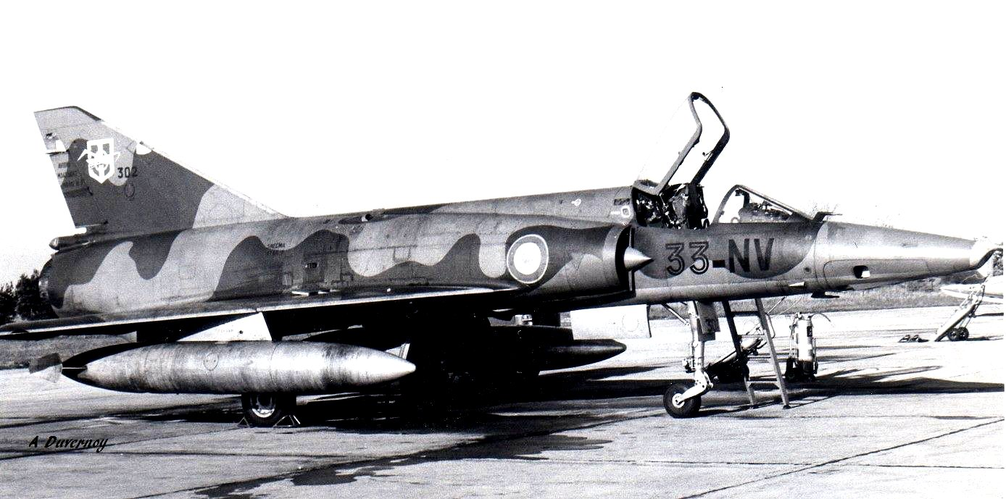
Mirage III R N° 302 NV du capitaine Alain Robert. (Photo A. Duvernoy)

